2026 台北心理健康活動「精神維他命」11/21 內湖登場
把心理健康變成一種時尚運動：一張票，一個週六下午，精神科醫師對談、紅酒瑜珈、電音療癒、藝術治療一次體驗。兩層樓、六個空間、12 位講者與療癒師，一路到晚上的 DJ 之夜。
【2026 年 11 月 2 日，台北】線上心理諮詢平台聊心茶室 HealYou 今日宣布，2026 台北心理健康活動「精神維他命 Mental Health Festival 2026」將於 11 月 21 日（六）14:30–19:30 在內湖義居雅舍舉行。這是一場把心理健康辦成生活風格節的活動：兩場中英文國際對談、五個工作坊與一檔自閉症藝術家聯展同一天發生，參加者憑一張票在兩層樓、六個空間之間自由移動，像逛樂園一樣，用自己的節奏認識心理健康。票價 NT$599 起，即日起於 Accupass 開賣：https://www.accupass.com/event/2610020512371501376639
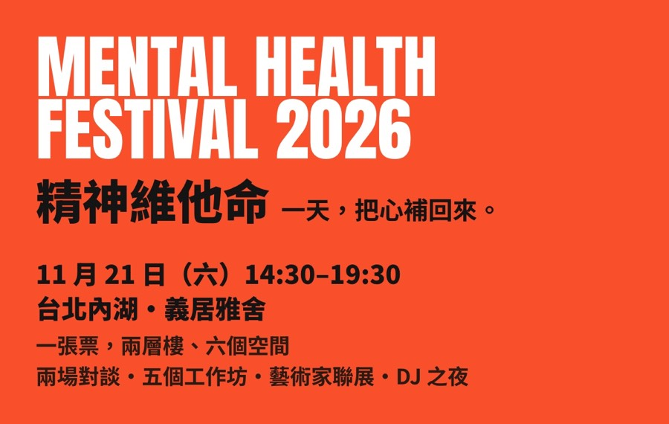
精神維他命 Mental Health Festival 2026，11 月 21 日（六）台北內湖義居雅舍。（圖／聊心茶室 HealYou 提供）

把「照顧心理」從診間搬進生活
台灣人願意花時間挑一杯好咖啡、排一檔好展、上一堂好瑜珈，但說到「心理健康」，多數人仍只敢小聲講，或等到撐不住才求助。聊心茶室創辦人暨執行長張道芳（Jessie Chang）表示：「我們想讓照顧心理健康變成一件可以公開、好看、甚至好玩的事。不在診間、不用很嚴肅，而是在一個好看的空間，聽好聽的對話，做喜歡的體驗，認識一群也在認真照顧自己的人。」
活動取名「精神維他命」，意思是心理健康不是出事才吃的藥，而是每天小劑量補充的習慣。入場時每位參加者會拿到一張「精神維他命卡」，每完成一項體驗就蓋一顆錠，離場前寫一句話給明年的自己。

兩場國際對談，15:00 同時開講
中文對談「職涯焦慮，AI 之後」（2F）：AI 走進職場之後，焦慮的樣子也變了。由張道芳主持，與 Worca Head of Talent、NetExpat 職涯顧問 Lydia Huang，以及前 Cursor、Notion、Stripe 設計師魯赫 Ryo Lu 對談：一位人資主管、一位從矽谷回到台北放慢腳步的設計師，和一位把諮商搬上網路的創業者，聊焦慮的新形狀與因應之道。
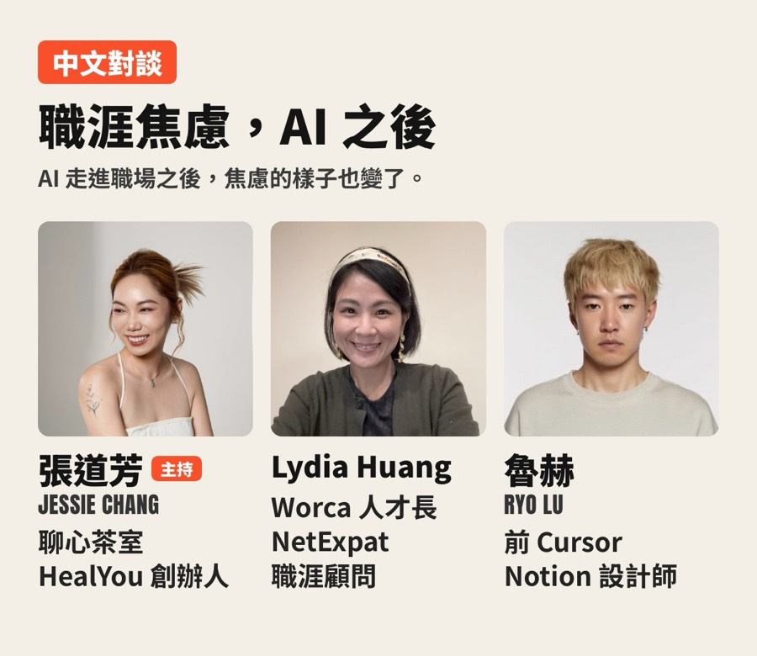
中文對談「職涯焦慮，AI 之後」：張道芳（主持）、Lydia Huang、魯赫 Ryo Lu。（圖／聊心茶室 HealYou 提供）
英文對談「Life, feelings & our stories」（1F）：在異鄉生活，壓力從哪裡來？由 25 萬人追蹤的創作者、SuperMero 創辦人九粒 Jolie Chi 主持，與診間傾聽個案、下班研究 AI 的精神科醫師林鈺修（Dr. Yu-Shiou Lin），以及旅台法國創作者孟得 Armand，聊身份的轉換和真正幫上忙的事。全程英文進行，為在台灣生活的國際工作者而設。
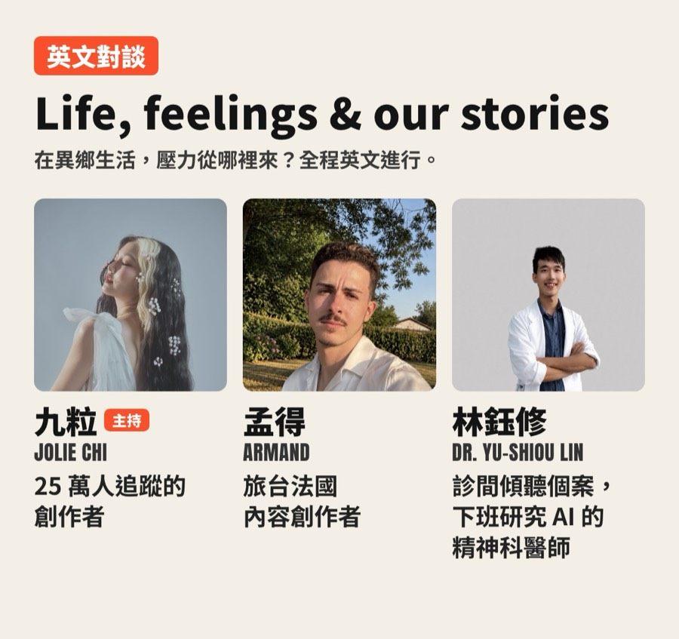
英文對談「Life, feelings & our stories」：九粒 Jolie Chi（主持）、孟得 Armand、林鈺修醫師。（圖／聊心茶室 HealYou 提供）

五個工作坊，用身體、聲音、創作與睡眠補給
- 電音療癒（Room A，15:00、17:00 各一場）：聲波療癒師 Yasu 與 DreamLens 科學解夢創作者 Melody Young，以電子音樂、雙耳節拍與自然聲響帶領一段從放鬆到入眠的聲音旅程。
- 紅酒瑜珈（Room B，17:00）：文字工作者、身體引導者 Joy 帶領，一杯酒配一堂瑜珈，把身體的正位練回來。
- 藝術治療（Room C，16:30 起）：英國 HCPC 註冊藝術心理治療師莊雯惠 Helen Chuang 先講藝術治療是什麼，再帶一場動手做的療癒工作坊。
- 身體療癒 Body Pages（Room D，16:30 起）：身體覺察教練孟心荷 Tracy Mon 帶領身體掃描、直覺繪畫與分享。
- 睡眠工作坊（Room E，16:30 起）：睡眠美學與空間療癒師貝姬 Becky，用居家美學、織品觸感與睡前儀式，把臥室變回能好好休息的地方。
同場另有四位自閉症藝術家聯展，1F、2F 全天開放；18:30–19:30 的 DJ 之夜在 1F 大廳收尾，音樂、交流，現場提供飲品。
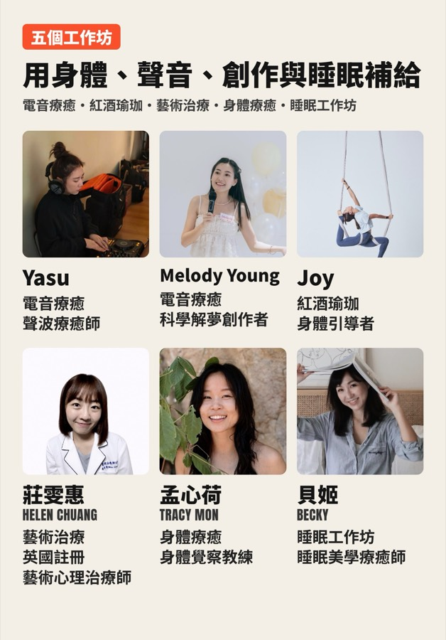
五個工作坊的六位帶領者：Yasu、Melody Young、Joy、莊雯惠 Helen Chuang、孟心荷 Tracy Mon、貝姬 Becky。（圖／聊心茶室 HealYou 提供）

給誰參加
在高壓產業工作、想把「照顧自己」排進行程的上班族；在台灣生活、想用英文聊聊異鄉壓力的國際工作者；以及想帶朋友或伴侶一起過一個下午、又不想只是吃飯看電影的人。

票券
- Tablet｜NT$599：一場對談（兩場擇一）、自閉症藝術家聯展、藝術治療、睡眠工作坊、DJ 之夜
- Daily dose｜NT$999：Tablet 全部內容，再加一個工作坊（電音療癒或紅酒瑜珈，限量）
- Full course｜NT$1,299：Tablet 全部內容，加電音療癒 15:00 與紅酒瑜珈 17:00（限量 5 張）
購票：https://www.accupass.com/event/2610020512371501376639 ｜活動網站：https://event2026.healyou.io/

活動資訊
- 活動名稱：精神維他命 Mental Health Festival 2026
- 日期：2026 年 11 月 21 日（六）14:30–19:30
- 地點：義居雅舍 italife，台北市內湖區內湖路一段 203 巷 28 號（捷運西湖站）
- 主辦：聊心茶室 HealYou
- 贊助夥伴：海尼根 Heineken（飲品）、cravee.（甜點）、親愛的陌生人、丹楓印刷（印刷）
實際時間以現場公告為主。禁止酒駕，酒後不開車；未滿十八歲禁止飲酒。

關於聊心茶室 HealYou
聊心茶室 HealYou 是台灣的線上心理諮詢平台，有 100 多位合格心理師與藝術治療師，完全保密，隨時隨地都能聊。 官方網站：https://www.healyou.io/ ｜ Instagram：@healyou.io

媒體聯絡
聊心茶室 HealYou ｜ Email：support@healyou.io

